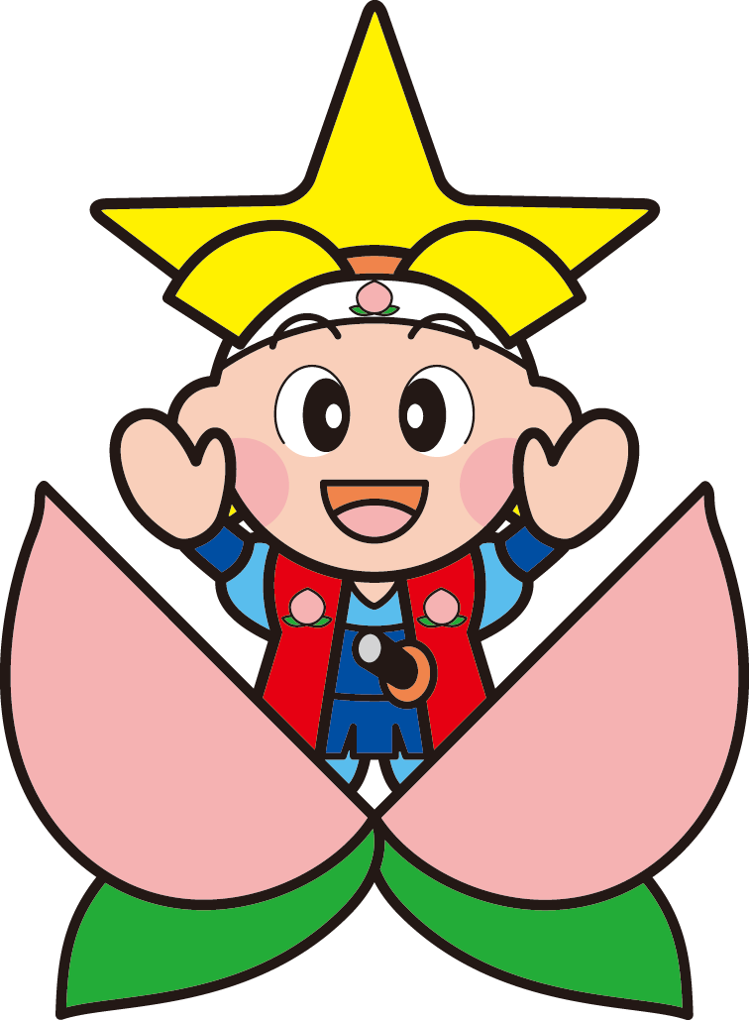<チャレンジコーナー>
★ 使い方を確かめたい言葉について、辞書で意味を調べよう。

調べた言葉 |  | 調べた言葉 |  | 調べた言葉
短文 | 意味 | 短文 | 意味 | 短文 | 意味
★ 調べた言葉について、短文を作ろう。
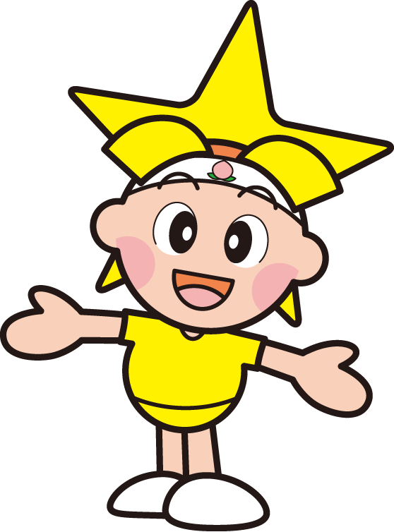
その際、「だれが（何が）」、「何を」、「どうした」のか分かるように短文を作ろう。
©岡山県「ももっち」

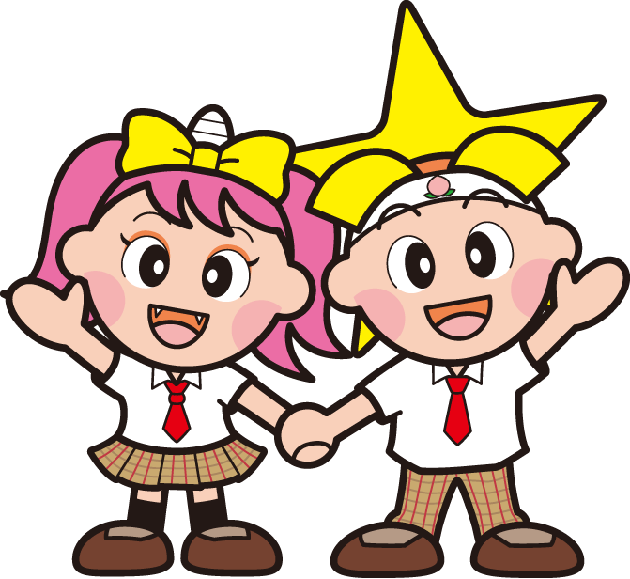
★ 調べた言葉の品詞や対義語など、分かったことや気付いたことがあればメモしておこう。その言葉が使われている熟語や慣用句を調べてみるのもおもしろいね。
©岡山県「ももっち・うらっち」

